ADORAZIONE EUCARISTICA 12 SETTEMBRE 2014

Intorno al 320 d. C, l'imperatrice Elena di Costantinopoli trovò la Vera Croce, la croce su cui morì Nostro Signore Gesù Cristo. Molti anni dopo, nel 614, il re Cosroe II di Persia invase e conquistò Gerusalemme e portò via la Croce. Ma nel 628 l'imperatore Eraclio la recuperò e la portò di nuovo a Gerusalemme, il 14 settembre di quello stesso anno. La Croce fu portata attraverso la città dall'imperatore in persona. Da allora questo giorno è incluso nel calendario liturgico come festa dell'Esaltazione della Croce.
**************************************************************************


Ecco il vessillo della croce,
mistero di morte e di gloria:
l'artefice di tutto il creato
è appeso ad un patibolo
Un colpo di lancia trafigge
il cuore del Figlio di Dio:
sgorga acque e sangue, un torrente
che lava i peccati del mondo.
O albero fecondo e glorioso,
ornato d'un manto regale,
talamo, trono ed altare
al corpo di Cristo Signore.
O croce beata che apristi
le braccia a Gesù redentore,
bilancia del grande riscatto
che tolse la preda all'inferno.
O croce, unica speranza,
sorgente di vita immortale,
accresci ai fedeli la grazia,
ottieni alle genti la pace. Amen..

ATTO PENITENZIALE

Riconosciamo le nostre mancanze, le offese recate a Dio ed ai fratelli e l’insofferenza che avvertiamo di fronte al dolore.

Signore Gesù, che ci insegni a rinnegare noi stessi e a seguirti sulla via della croce, [abbi pietà di noi]
T – Signore, pietà!
Cristo Salvatore, che ti sei fatto obbediente fino alla morte di croce per noi, [abbi pietà di noi]
T – Cristo, pietà!
Signore Gesù, che sulla croce hai invocato il perdono per i peccatori, [abbi pietà di noi]
T – Signore, pietà!

C. Dio onnipotente abbia misericordia di noi, perdoni i nostri peccati e ci conduca alla vita eterna. A– Amen

O Padre, che hai voluto salvare gli uomini con la Croce del Cristo tuo Figlio, concedi a noi che abbiamo conosciuto in terra il suo mistero di amore, di godere in cielo i frutti della sua redenzione.
Per il nostro Signore… Amen

Dal vangelo secondo Giovanni
In quel tempo, Gesù disse a Nicodèmo: «Nessuno è mai salito al cielo, se non colui che è disceso dal cielo, il Figlio dell’uomo. E come Mosè innalzò il serpente nel deserto, così bisogna che sia innalzato il Figlio dell’uomo, perché chiunque crede in lui abbia la vita eterna.
Dio infatti ha tanto amato il mondo da dare il Figlio unigenito, perché chiunque crede in lui non vada perduto, ma abbia la vita eterna. Dio, infatti, non ha mandato il Figlio nel mondo per condannare il mondo, ma perché il mondo sia salvato per mezzo di lui».
Parola del Signore.
Lode a te o Cristo
Dai «Discorsi» di sant'Andrea di Creta, vescovo

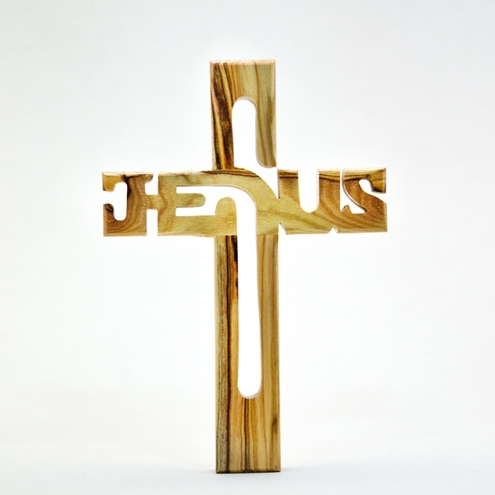
Noi celebriamo la festa della santa croce, per mezzo della quale sono state cacciate le tenebre ed è ritornata la luce. Celebriamo la festa della santa croce, e così, insieme al Crocifisso, veniamo innalzati e sublimati anche noi. Infatti ci distacchiamo dalla terra del peccato e saliamo verso le altezze. E' tale e tanta la ricchezza della croce che chi la possiede ha un vero tesoro. E la chiamo giustamente così, perché di nome e di fatto è il più prezioso di tutti i beni. E' in essa che risiede tutta la nostra salvezza. Essa è il mezzo e la via per il ritorno allo stato originale.
Se infatti non ci fosse la croce, non ci sarebbe nemmeno Cristo crocifisso. Se non ci fosse la croce, la Vita non sarebbe stata affissa al legno. Se poi la Vita non fosse stata inchiodata al legno, dal suo fianco non sarebbero sgorgate quelle sorgenti di immortalità, sangue e acqua, che purificano il mondo. La sentenza di condanna scritta per il nostro peccato non sarebbe stata lacerata, noi non avremmo avuto la libertà, non potremmo godere dell'albero della vita, il paradiso non sarebbe stato aperto per noi. Se non ci fosse la croce, la morte non sarebbe stata vinta, l'inferno non sarebbe stato spogliato. E' dunque la croce una risorsa veramente stupenda e impareggiabile, perché, per suo mezzo, abbiamo conseguito molti beni, tanto più numerosi quanto più grande ne è il merito, dovuto però in massima parte ai miracoli e alla passione del Cristo. E' preziosa poi la croce perché è insieme patibolo e trofeo di Dio. Patibolo per la sua volontaria morte su di essa. Trofeo perché con essa fu vinto il diavolo e col diavolo fu sconfitta la morte. Inoltre la potenza dell'inferno venne fiaccata, e così la croce è diventata la salvezza comune di tutto l'universo. La croce è gloria di Cristo, esaltazione di Cristo. La croce è il calice prezioso e inestimabile che raccoglie tutte le sofferenze di Cristo, è la sintesi completa della sua passione. Per convincerti che la croce è la gloria di Cristo, senti quello che egli dice: «Ora il figlio dell'uomo è stato glorificato e anche Dio è stato glorificato in lui, e lo glorificherà subito». E di nuovo: «Glorificami, Padre, con quella gloria che avevo presso di te prima che il mondo fosse». E ancora: «Padre glorifica il tuo nome. Venne dunque una voce dal cielo: L'ho glorificato e di nuovo lo glorificherò», per indicare quella glorificazione che fu conseguita allora sulla croce.

Signore Gesù Cristo, Crocifisso Povero e Re della Gloria, ti lodiamo e ti benediciamo per il tuo amore umile e fedele. Raccolti alla Tua Presenza riconosciamo con gioia che la nostra vita è dono prezioso del Tuo amore, custodito nelle Tue mani. Dalla Croce ci chiami a volgere il nostro sguardo a Te.
Donaci un cuore di carne, che si lasci ferire dal dolore dei fratelli. Accendi in noi il desiderio di rispondere al Tuo amore con l’amore, perché la comunione che viviamo quaggiù sulla terra trovi la sua pienezza il giorno in cui Tu ci introdurrai nella Tua gloria.

GIOVANNI PAOLO II
La festa dell’Esaltazione della croce richiama alle nostre menti e, in un certo senso, rende attuale, l’elevazione di Cristo sulla croce. La festa è l’elevazione del Cristo redentore: chiunque crede nel Cristo crocifisso avrà la vita eterna. L’elevazione di Cristo sulla croce costituisce l’inizio dell’elevazione dell’umanità attraverso la croce. E il compimento ultimo dell’elevazione è la vita eterna. Nella conversazione con Nicodemo Cristo dice: “Dio infatti ha tanto amato il mondo da dare il suo Figlio unigenito perché chiunque crede in lui non muoia ma abbia la vita eterna. Dio non ha mandato il Figlio nel mondo per giudicare il mondo ma perché il mondo si salvi per mezzo di lui. La salvezza del Figlio di Dio attraverso l’elevazione sulla croce ha la sua sorgente eterna nell’amore. È l’amore del Padre che manda il Figlio; egli offre suo Figlio per la salvezza del mondo. Nello stesso tempo è l’amore del Figlio il quale non “giudica” il mondo, ma sacrifica se stesso per l’amore verso il Padre e per la salvezza del mondo. Dando se stesso al Padre per mezzo del sacrificio della croce egli offre al contempo se stesso al mondo: ad ogni singola persona e all’umanità intera.
La croce contiene in sé il mistero della salvezza, perché nella croce l’amore viene innalzato. Questo significa l’elevazione dell’amore al punto supremo nella storia del mondo: nella croce l’amore è sublimato e la croce è allo stesso tempo sublimata attraverso l’amore. E dall’altezza della croce l’amore discende a noi. Sì: “La croce è il più profondo chinarsi della divinità sull’uomo. La croce è come un tocco dell’eterno amore sulle ferite più dolorose dell’esistenza terrena dell’uomo” . La croce è il segno della più profonda umiliazione di Cristo. Agli occhi del popolo di quel tempo costituiva il segno di una morte infamante. Solo gli schiavi potevano essere puniti con una morte simile, non gli uomini liberi. Cristo, invece, accetta volentieri questa morte, la morte sulla croce. Eppure questa morte diviene il principio della risurrezione. Nella risurrezione il servo crocifisso di Jahvè viene innalzato: egli viene innalzato su tutto il creato.
Inno alla santa Croce

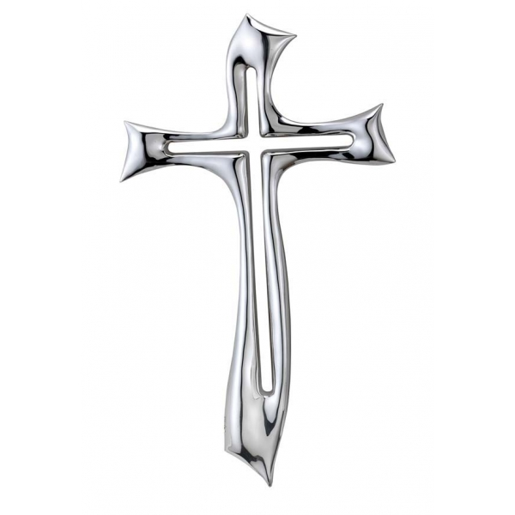
Liturgia Orientale
Ci siamo affidati alla tua Croce, o Creatore dell'eternità. Tu ce l'hai data come protezione contro il nemico: proteggici con essa, o Salvatore, ti supplichiamo.
Sommo Re, per noi sei salito sulla Croce e con essa hai tolto il delitto di Adamo, prima creatura: proteggici con essa, o Salvatore, ti supplichiamo. Tu che ti sei rivelato vertice della santa fede e legno della vita degli uomini, alla tua vista il demonio fu distrutto senza potersi rialzare: proteggici con essa, o Salvatore, ti supplichiamo.
Con l'apparizione della tua croce il nemico ha tremato e per il terrore di fronte alla tua gloria si è precipitato negli inferi della terra:
proteggici con essa, o Salvatore, ti supplichiamo.
Esultavano i cieli e si rallegrava la terra, poiché la santa Croce è apparsa come salvatrice ed illuminatrice dell'universo: proteggici con essa, o Salvatore, ti supplichiamo.

GIOVANNI PAOLO II

Nello stesso tempo anche la croce è innalzata. Essa cessa di essere il segno di una morte infamante e diventa il segno della risurrezione, cioè della vita. Attraverso il segno della croce, non è il servo o lo schiavo che parla, ma il Signore di tutta la creazione. La croce è gloriosa perché su di essa il Cristo si è innalzato. Attraverso di essa, il Cristo ha innalzato l’uomo. Sulla croce ogni uomo è veramente elevato alla sua piena dignità, alla dignità del suo fine ultimo in Dio. Attraverso la croce, inoltre, è rivelata la potenza dell’amore che eleva l’uomo, che lo esalta. Veramente tutto il disegno di Dio sulla vita cristiana è condensato qui in un modo meraviglioso: il disegno di Dio e il suo senso! Diamo la nostra adesione al disegno di Dio e al suo senso! Ritroviamo il posto della croce nella nostra vita e nella nostra società. Parliamo della croce in modo particolare a tutti coloro che soffrono, e trasmettiamo il suo messaggio di speranza. Continuiamo a proclamare fino ai confini della terra il suo potere salvifico: “la gloria della santa croce!

PREGHIERA DEI FEDELI

Esaltiamo Cristo Signore, che ha fatto della croce il segno della redenzione universale e, supplicandolo con fede, diciamo: Salvaci, Signore, per la tua croce.
Figlio di Dio, che nel deserto guarivi chi guardava la figura del serpente elevata sul palo a segno di salvezza, per la tua croce curaci dai morsi velenosi dell'orgoglio e della sensualità.
Salvaci, Signore, per la tua croce.
Figlio dell'uomo, che fosti elevato in croce a compimento dell'antico simbolo, per la tua passione sollevaci alla tua gloria.
Salvaci, Signore, per la tua croce.
Figlio unigenito di Dio, che ti sei immolato per la salvezza di chi crede in te, concedi la vita eterna a coloro che sperano nella tua croce.
Salvaci, Signore, per la tua croce.
Signore, costituito dal Padre giudice universale, ricordati che non sei venuto e non sei morto per la condanna, ma per la salvezza del mondo.
Salvaci, Signore, per la tua croce.
Tu che hai detto: quando sarò elevato da terra trarrò tutto a me, fa' che dove sei tu siamo anche noi per contemplare la tua gloria.
Salvaci, Signore, per la tua croce.
Signore Gesù, morto in croce e risorto per la nostra salvezza, che hai rivelato al mondo il tuo amore, guarda alla nostra debolezza. Donaci la fede per accogliere il mistero del dolore che visita la nostra vita e la certezza che esso è pegno di risurrezione. Tu che vivi e regni nei secoli dei secoli. Amen.


PAPA FRANCESCO
I padri della Chiesa comparavano sempre l’albero del Paradiso a quello del peccato. L’albero che dà il frutto della scienza, del bene, del male, della conoscenza, con l’albero della croce. Il primo albero aveva fatto tanto male, mentre l’albero della croce ci porta alla salvezza, alla salute, perdona quel male. Questo è il percorso della storia dell’uomo. Un cammino che permette di trovare Gesù Cristo Redentore, che dà la sua vita per amore. Un amore che si manifesta nell’economia della salvezza secondo le parole dell’evangelista Giovanni. Dio infatti non ha mandato il Figlio nel mondo per condannare il mondo, ma perché il mondo sia salvato per mezzo di Lui. E come ci ha salvato? Con quest’albero della croce. Dall’altro albero, sono iniziati l’autosufficienza, l’orgoglio e la superbia di volere conoscere tutto secondo la nostra mentalità, secondo i nostri criteri, anche secondo quella presunzione di essere e diventare gli unici giudici del mondo. Questa è la storia dell’uomo. Sull’albero della croce, invece, c’è la storia di Dio, che ha voluto assumere la nostra storia e camminare con noi. L’apostolo Paolo riassume in poche parole tutta la storia di Dio: Gesù Cristo, pur essendo nella condizione di Dio, non ritenne un privilegio di essere come Dio. Ma svuotò se stesso, assumendo una condizione di servo, diventando simile agli uomini. Cristo, infatti, umiliò se stesso, facendosi obbediente fino alla morte e una morte di croce. È questo il percorso della storia di Dio. E perché lo fa? La risposta si trova nelle parole di Gesù a Nicodemo: «Dio, infatti, ha amato il mondo da dare il Figlio unigenito, perché chiunque crede in lui non vada perduto, ma abbia la vita eterna». Dio fa questo percorso per amore, non c’è altra spiegazione.

Per i cristiani perseguitati

Nuove terre sono bagnate dal sangue dei martiri
e, oggi, il cielo ascolta nuovo dolore.
Piccoli e grandi, uomini e donne,
sani e malati, l'odio non fa distinzioni

e ogni giorno uccide la fraternità.
Proteggi, Signore, chi per fede muore.
Custodisci i passi di coloro che fuggono
per non far morire il futuro e la fede in te.
Sii la forza di chi non cede alla paura e, con audacia,
testimonia il tuo nome e la tua salvezza.
Noi crediamo che tu sei il Signore, Dio dell'universo;
crediamo che il tuo nome, invocato oggi
tra lacrime e pianto, tra terrore e speranza,
può portare salvezza al mondo.
Ognuno di noi lo invochi, chiedendo salvezza,
in comunione con i nostri fratelli e sorelle
perseguitati in tante parti del mondo. Amen.

